**Universidad Nacional Mayor de San Marcos**

**Facultad de Ingeniería de Sistemas e Informática**

**E.P. de Ingeniería de Software**



**Documento de Plan de la Gestión de la Configuración**

**Integrantes**

Alva Sáenz, Rodrigo José 22200232

Del Carpio Martinez, Damaris Marian 22200082

Diaz Ingol, Jesus Stevan 22200083

Maylle Colaca, Luis Fernando 21200221

Monzon Argüelles, Oscar Sebastian 22200094

Rojas Castañeda, Ruth Camila 22200239

Rojas Rojas, Sebastian Alberto 22200273

Zegarra Medina, Jose Antonio 22200102

**ÍNDICE**

**1. Introducción 3**

1.1. Problemática 3

1.2. Objetivo 3

**2. Gestión de la SCM 4**

2.1. Roles de la G.C.S. 4

2.2. Herramientas de la G.C.S. 5

2.3. Herramienta elegida 6

**3. Actividades de la Gestión 6**

**3.1. Identificación 6**

3.1.1. Clasificación de ítem 6

3.1.2. Definición de nomenclatura 7

3.1.3. Diseño de repositorio 7

3.1.4. Líneas Base 8

**3.2. Control de la Configuración 8**

3.2.1. Solicitudes de Cambio 8

3.2.2. Proceso de Gestión de Cambios 12

**3.3. Estado de la Configuración 13**

3.3.1. Contribuidores 13

3.3.2. Commits 14

3.3.3. Network Graph 14

**3.4. Auditoría de la Configuración 14**

**3.5. Gestión y Entrega del Release de Software 15**

**Plan de Gestión de Configuración del Software**

# Introducción

La empresa es mAI Solutions, una empresa peruana líder en el desarrollo y aplicación de soluciones de software, ha consolidado su posición en el mercado durante más de dos años. Especializándose en la integración de inteligencia artificial (IA) en productos personalizados, mAI Solutions ha brindado servicios tecnológicos de vanguardia a una amplia gama de clientes, principalmente *startups* latinoamericanas y negocios PYME en Perú. A lo largo de los años, ha ofrecido soluciones innovadoras a 19 clientes en sectores como salud, educación, finanzas y comercio electrónico, desarrollando más de 31 sistemas personalizados para satisfacer las necesidades específicas de cada cliente. El repositorio de proyectos se almacena en Github, una plataforma en la nube altamente segura, garantizando la accesibilidad y la protección de los datos del cliente.

## Problemática

La gestión de configuración del software en mAI Solutions ha sido un desafío recurrente en varios proyectos. La falta de un proceso estructurado ha generado problemas de sobreescritura en el código, resultando en la pérdida de versiones anteriores y dificultades para rastrear los cambios. Además, la entrega de versiones incorrectas del producto final ha afectado la reputación de la empresa y ha resultado en costosos retrabajos. La ausencia de una política clara de versionamiento ha contribuido a la confusión entre los equipos de desarrollo y los clientes, lo que ha llevado a una comunicación ineficiente y una menor satisfacción del cliente.

## Objetivo

El objetivo principal es implementar un sistema de gestión de configuración del software robusto que mejore la eficiencia y la calidad del proceso de desarrollo en mAI Solutions. Se propone la creación de una nueva área especializada en GCS, compuesta por expertos en la materia, que se encargará de establecer y mantener prácticas adecuadas de gestión de configuración en todos los proyectos de la empresa. Siguiendo las directrices de la norma ISO 12207, esta área definirá y documentará los procesos de configuración, controlará los cambios en el software, gestionará las versiones y garantizará la integridad y trazabilidad de la configuración del software. Se espera que la implementación de este sistema reduzca los errores y retrabajos asociados con la gestión inadecuada de la configuración, mejore la eficiencia del proceso de desarrollo y aumente la satisfacción del cliente al entregar productos de software de mayor calidad y precisión. La ventaja competitiva obtenida por mAI Solutions al implementar esta nueva área de GCS se reflejará en su capacidad para ofrecer soluciones tecnológicas más avanzadas y confiables, consolidando así su posición como líder en el mercado de desarrollo de software en Perú.

# Gestión de la SCM

## Roles de la G.C.S.

| Nombre del rol | Descripción del rol |
| --- | --- |
| Miembro asignado |
| Gestor de configuración | Se responsabiliza principalmente de la definición y la calidad del proceso de gestión de la configuración. |
| Zegarra Medina Jose Antonio |
| Coordinador de configuración | Se asegura que todos los elementos de configuración están registrados de forma adecuada en la base de datos de configuración. |
| Alva Saenz Rodrigo José |
| Responsable de elementos de configuración | Se asegura que los elementos de configuración de los que es responsable están registrados en la base de datos de configuración con el estado y datos de configuración apropiados. |
| Del Carpio Martinez Damaris Marian |
| Gestor de cambio | Evalúa el impacto y riesgo de los cambios. |
| Diaz Ingol Jesus Stevan |
| Bibliotecario de configuración | Custodia la información de los artículos de configuración |
| Monzon Argüelles Oscar Sebastian |
| Auditor de configuración | Se responsabiliza de la ejecución de auditorías de configuración. |
| Rojas Castañeda Ruth Camila |

## 

## Herramientas de la G.C.S.

| **Herramienta** | **Fuente (APA)** | **Características** |
| --- | --- | --- |
| Visual Studio Code | Visual Studio Code. (s.f.). Visual Studio Code - Code Editing. Redmond, WA: Microsoft Corporation. Recuperado de <https://code.visualstudio.com/>. | Editor de código fuente, soporte para varios lenguajes de programación, integración con git y otras plataformas |
| Git | Git. (s.f.). Git - Distributed Version Control System. Recuperado de <https://git-scm.com/>. | Sistema de control de versiones, gestión de repositorios y seguimientos de cambios en proyectos |
| Github | The pros and cons of using GitHub for repository management. (2021, November 19). CodeClouds. <https://www.codeclouds.com/blog/advantages-disadvantages-using-github/> | Permite solidificar las barreras de colaboración remotas mediante herramientas especializadas basadas en la gestión de versiones, problemas, documentación, etc. |
| Gitlab | The most-comprehensive AI-powered DevSecOps platform. (s/f). Gitlab.com. Recuperado de <https://about.gitlab.com/> | Plataforma de gestión de repositorios de código que utiliza el sistema de control de versiones Git |
| Pocketbase | PocketBase - Open Source backend in 1 file. (s/f). Pocketbase.Io. Recuperado de <https://pocketbase.io/> | Backend listo para usar con manejo de base de datos con suscripción en tiempo real y manejo de usuarios y archivos. |
| Chrome Developer Tools | Google Chrome. (s.f) Chrome DevTools. Recuperado de: <https://developers.google.com/web/tools/chrome-devtools>. | Herramienta de desarrollo para el navegador Chrome, inspección de elementos, depuración JavaScript, análisis de rendimiento, etc. |

## Herramienta elegida

| **Herramienta** | **Fuente (APA)** | **Características** |
| --- | --- | --- |
| Github | The pros and cons of using GitHub for repository management. (2021, November 19). CodeClouds. <https://www.codeclouds.com/blog/advantages-disadvantages-using-github/> | Permite solidificar las barreras de colaboración remotas mediante herramientas especializadas basadas en la gestión de versiones, problemas, documentación, etc. |

# Actividades de la Gestión

## Identificación

### Clasificación de ítem

| **Tipo** | **Items** | **EAT** | **Proyecto** |
| --- | --- | --- | --- |
| Evolución | Project charter | docx | TPC |
| Evolución | Documento de Arquitectura del Software | docx | TPC |
| Evolución | Documento de Guía de Estilos | docx | TPC |
| Evolución | Reporte del Desarrollo del Software | docx | TPC |
| Evolución | Cronograma del Proyecto | xlsx | TPC |
| Evolución | Documento de Especificación de UI | docx | TPC |
| Evolución | Documento de Especificación de la Base de Datos | docx | TPC |
| Evolución | Reporte del Primer Sprint | docx | TPC |
| Evolución | Documento de especificación de requisitos 1 | docx | TPC |
| Evolución | Documento de especificación de requisitos 2 | docx | TPC |
| Evolución | Documento de especificación de requisitos 3 | docx | TPC |
| Evolución | Documento de especificación de requisitos 4 | docx | TPC |
| Evolución | Documento de especificación de requisitos 5 | docx | TPC |
| Evolución | Documento de especificación de requisitos 6 | docx | TPC |
| Evolución | Documento de especificación de requisitos 7 | docx | TPC |
| Soporte | pb_data/data.db | .db | TPC |
| Soporte | pb_data/logs.db | .db | TPC |
| Soporte | pocketbase | Ejecutable. Ausencia de extensión estándar. | TPC |
| Fuente | App | .jsx | TPC |
| Fuente | pb | .js | TPC |
| Fuente | Background | .js | TPC |
| Fuente | AuthUser | .js | TPC |

### 

### Definición de nomenclatura

Regla N°1 = "Acrónimo del proyecto" + "-" + "Acrónimo de Item"

Toolkit de Productividad Corporativa - Documento de Especificación de Requisitos -> **TPC-DER**

Regla N°2: En caso de nomenclatura repetida, se tomará la segunda hasta tercera letra de última palabra del acrónimo. Ejemplo:

TPC-DER - TPC-DE**Req**

### Diseño de repositorio

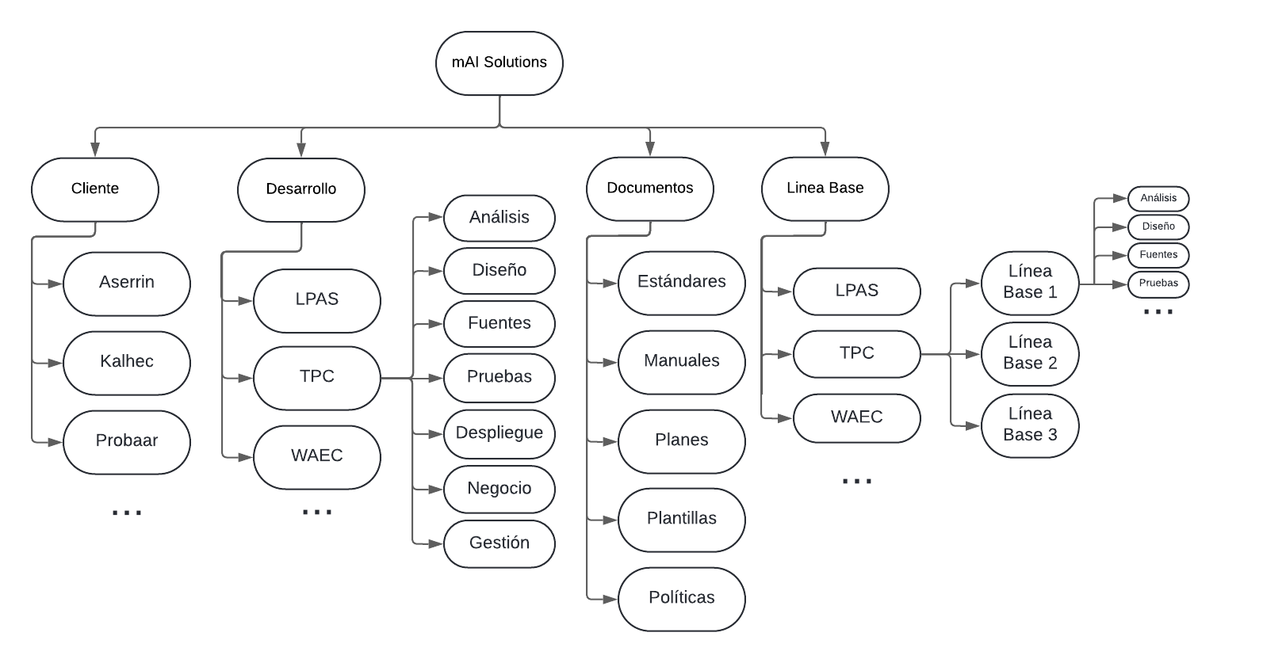

## 

### Líneas Base

(Describir los hitos que tienen el proyecto actual que estamos haciendo, artefactos y Línea Base)

| **Línea Base** | **Hito** | **Artefactos** |
| --- | --- | --- |
| LB1 | 06/05/24 | Project Charter, Cronograma del Proyecto, Documentos de Especificación de Requisito, Documento de Especificación de UI, Documento de Guía de Estilos, Documento de Especificación de la BD, Documento de Arquitectura del Software, Reporte del Desarrollo del Software, Reporte del Primer Sprint |
| LB2 | 22/05/24 | Documento de Especificación de Requisitos, Documento de Especificación de UI, Documento de Especificación de la BD, Reporte del Desarrollo del Software |
| LB2 | 13/06/24 | Documento de Especificación de Requisitos, Documento de Especificación de UI, Documento de Especificación de la BD, Documento de Arquitectura del Software, Lista de Historias de Usuario, Documento de Guía de Estilos, Manual de usuario, Documento de Pruebas del Software, Reporte del Desarrollo del Software, Reporte del Tercer Sprint, Acta de cierre del proyecto |

## Control de la Configuración

### Solicitudes de Cambio

| **ID** | 001 |
| --- | --- |
| **Fecha** | 23/05/2024 |
| **Sistema** | TPC |
| **Stakeholder** | Supervisor de proyectos de Kalhec |
| **Dueño del proceso (Autor)** | Jefe de proyectos de Kalhec |
| **Descripción** | Se necesita agregar un apartado de historial de publicaciones vistas por el usuario. |
| **Justificación** | Necesidad de tener un historial de publicaciones vistas en caso de necesitar referencia o reevaluación. |

| **ID** | 002 |
| --- | --- |
| **Fecha** | 23/05/2024 |
| **Sistema** | TPC |
| **Stakeholder** | Supervisor de proyectos de Kalhec |
| **DueñosDelProcesoAutores** | Jefe de proyectos de Kalhec |
| **Descripción** | En el módulo “Cyclical tasks”, al clickear en el componente “new cyclical task”, se muestran varios campos de ingreso (*inputs*). Estos deben reducirse solo a Tipo de Actividad (*dropdown*), DateTime de inicio (*DateTime picker*), Frecuencia (*dropdown*) y Número de repeticiones (*Text input*). |
| **Justificación** | Simplicidad en el proceso de creación y en la implementación del mismo |

| **ID** | 003 |
| --- | --- |
| **Fecha** | 23/05/2024 |
| **Sistema** | TPC |
| **Stakeholder** | Supervisor de proyectos de Kalhec |
| **Dueño del proceso** | Jefe de proyectos de Kalhec |
| **Descripción** | En el módulo “Cyclical tasks”, al clickear en el componente “new cyclical task”, se muestran varios campos de ingreso (*inputs*), uno de los cuales es “Tipo de actividad”, y su componente correspondiente es de tipo *dropdown*. Se necesita cambiar esto por un componente de tipo *text Input*. |
| **Justificación** | Las actividades predefinidas no pueden cubrir todas las necesidades del usuario. |

| **ID** | 0004 |
| --- | --- |
| **Fecha** | 23/05/2024 |
| **Sistema** | TPC |
| **Stakeholder** | Supervisor de proyectos de Kalhec |
| **Autores** | Jefe de proyectos de Kalhec |
| **Descripción** | El historial de sugerencias se guarda en el navegador, pero no hay una forma de controlar el límite del mismo para optimizar el uso de memoria o de carga. Debería haber un límite de tamaño para el historial o algún otro mecanismo que permita optimizar el uso de memoria de la extensión. |
| **Justificación** | Se han notado retrasos considerables en los tiempos de carga de los navegadores después de un uso prolongado de la extensión sin limpiar el “local storage” del navegador. |

| **ID** | 0005 |
| --- | --- |
| **Fecha** | 23/05/2024 |
| **Sistema** | TPC |
| **Stakeholder** | Supervisor de proyectos de Kalhec |
| **Autores** | Jefe de proyectos de Kalhec |
| **Descripción** | Implementar cookies |
| **Justificación** | Esto puede mejorar la experiencia de usuario y recopilar data que será útil a la empresa. |

| **ID** | 0006 |
| --- | --- |
| **Fecha** | 23/05/2024 |
| **Sistema** | TPC |
| **Stakeholder** | Supervisor de proyectos de Kalhec |
| **Autores** | Jefe de proyectos de Kalhec |
| **Descripción** | Implementar un apartado de guardados en el servidor para guardar publicaciones de rss |
| **Justificación** | Permitirá guardar recursos para utilizarlos posteriormente según sea necesario |

| **ID** | 0007 |
| --- | --- |
| **Fecha** | 23/05/2024 |
| **Sistema** | TPC |
| **Stakeholder** | Supervisor de proyectos de Kalhec |
| **Autores** | Jefe de proyectos de Kalhec |
| **Descripción** | Añadir soporte para diferentes lenguajes |
| **Justificación** | Expandirá las opciones de comunicación para empresas que tengan diferentes sucursales en diversos países |

| **ID** | 0008 |
| --- | --- |
| **Fecha** | 23/05/2024 |
| **Sistema** | TPC |
| **Stakeholder** | Supervisor de proyectos de Kalhec |
| **Autores** | Jefe de proyectos de Kalhec |
| **Descripción** | Implementar cookies |
| **Justificación** | Esto puede mejorar la experiencia de usuario y recopilar data que será útil a la empresa. |

### Proceso de Gestión de Cambios

| **SOLICITUD ID: 0007** | | |
| --- | --- | --- |
| **Descripción:** Añadir soporte para diferentes lenguajes | | |
| **Estados** | **Descripción** | **Notas** |
| **Recibido** | Solicitud de cambio Recibido | La solicitud fue recibida y registrada. |
| **Observado** | Solicitud de cambio Observado en la etapa 1 | Se realizaron observaciones preliminares y se solicitó información adicional. |
| **Clasificado** | Solicitud de cambio Clasificado | La solicitud fue clasificada como **ESTÁNDAR** para el sistema TPC. |
| **Evaluado** | Solicitud de cambio Evaluado por el CCC | El Comité de Cambio (CCC) evaluó la solicitud considerando el impacto en el sistema y los beneficios esperados. |
| **Aprobado** | Solicitud de cambio Aprobado por el CCC | El CCC decidió aprobar la solicitud dado el beneficio significativo para la expansión de la funcionalidad del sistema. |
| **Planificado** | Solicitud de cambio Planificado por el área de desarrollo | El equipo de desarrollo creó un plan detallado para implementar el soporte multilingüe. |
| **Implementado** | Solicitud de cambio Implementado en producción | La funcionalidad fue implementada en producción, permitiendo soporte para diferentes lenguajes en TPC. |
| **Verificado** | Solicitud de cambio Verificado por el stakeholder | El stakeholder verificó que la implementación cumple con los requisitos especificados. |
| **Cerrado** | Solicitud de cambio Cerrado | La solicitud fue formalmente cerrada. |

## Estado de la Configuración

Presentamos los reportes que nuestra herramienta de control de versiones, Github, nos provee. Dichos reportes nos permiten analizar la contribución que cada miembro del equipo del proyecto hizo durante el ciclo de vida de éste.

### Contribuidores

El gráfico de contribuyentes ilustra la participación de cada miembro del equipo en el repositorio. Se visualizan las contribuciones individuales en términos de commits, líneas de código añadidas y eliminadas. Este gráfico permite evaluar el nivel de implicación de cada colaborador y reconocer sus aportaciones al proyecto.

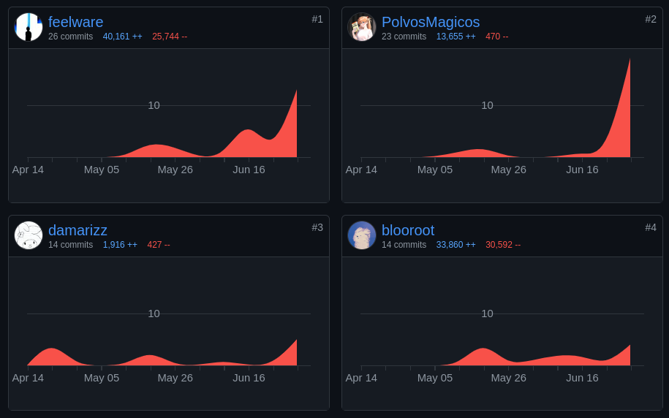

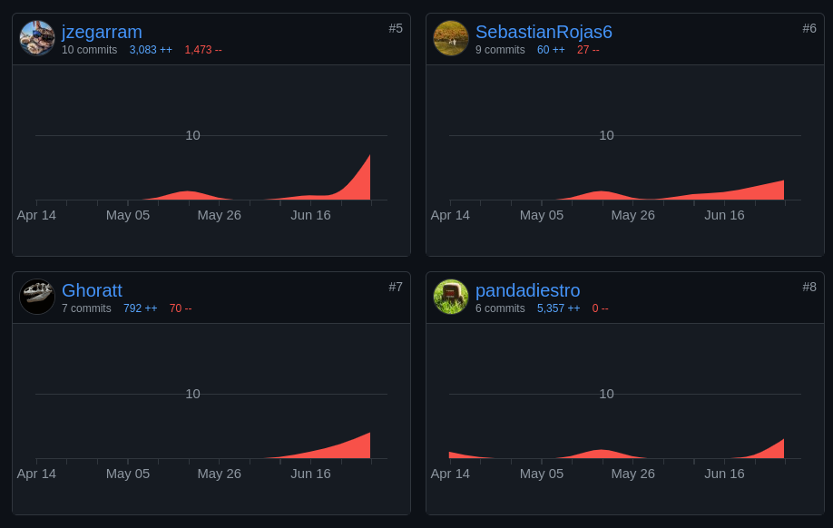

### 

### Commits

El gráfico de commits muestra la actividad de desarrollo en el repositorio a lo largo del tiempo. Cada punto representa un commit y su distribución indica los periodos de alta y baja actividad. Este gráfico ayuda a identificar patrones de desarrollo, como sprints intensos o periodos de mantenimiento.

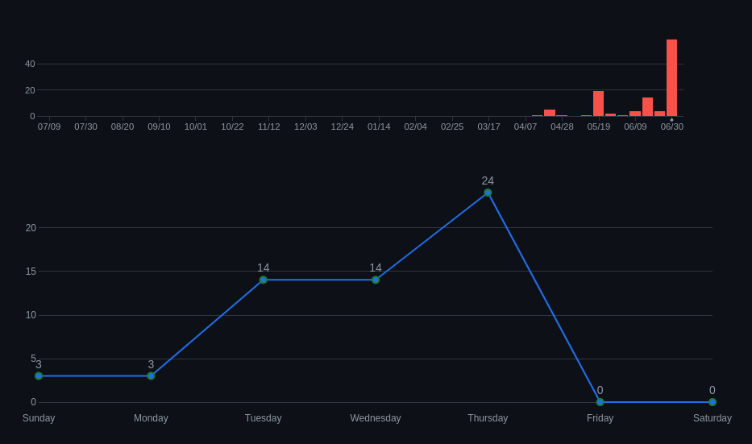

### Network Graph

El gráfico de red muestra las conexiones entre los distintos colaboradores del repositorio a lo largo del tiempo. Cada nodo representa a un colaborador y las líneas que los conectan indican las interacciones a través de commits, pull requests y revisiones de código. Este gráfico es útil para visualizar la colaboración y la estructura del equipo en el proyecto.

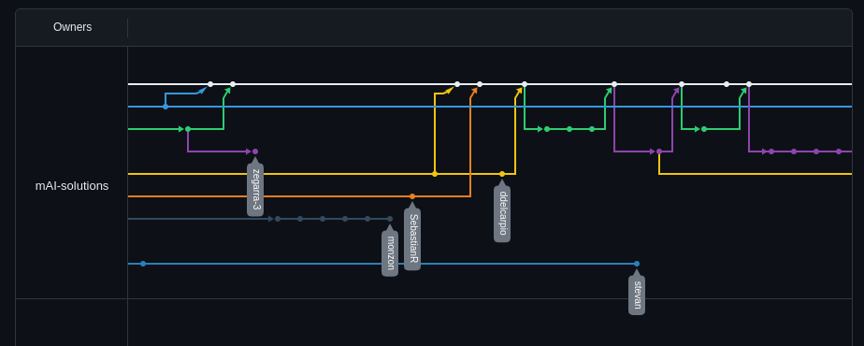

## 

## Auditoría de la Configuración

* + 1. **Auditoría Física**

A continuación, analizamos una solicitud de cambio propuesta en el apartado ***3.2. Control de la Configuración.*** Una vez identificada la solicitud a atender, se procede a simular su atención. Tras atender la solicitud, se identifica y elabora una lista de todos los ítems que el comité consideró que se verían modificados de acuerdo con dicha solicitud, a fin de realizar un contraste con lo que realmente se muestra modificado en el repositorio.

| **SOLICITUD APROBADA ID: 0007** | |
| --- | --- |
| **Descripción:** Añadir soporte para diferentes lenguajes | |
| **Items por alterar** | **Items alterados en el repositorio** |
| Manual de Usuario | ✘ |
| Documento de Arquitectura de Software | ✔ |
| Reporte del Tercer Sprint | ✘ |
| Módulo de Redacción de Correos | ✔ |
| Módulo de Corrección Gramatical | ✔ |

## Gestión y Entrega del Release de Software

Presentamos la estructura del repositorio nuevamente, esta oportunidad explorando a más detalle el directorio de **CLIENTES**. Todos los releases que se han entregado a nuestros 19 clientes, de acuerdo al escenario presentado en la introducción, se encuentran exhibidos a continuación:

